Rýchly prehľad stredných škôl na webe švs
1. https://www.svs.edu.sk/prehlady.aspx
2. Naplnenosť a možnosti štúdia - ŠTÚDIUM: zvoliť bežné štúdium 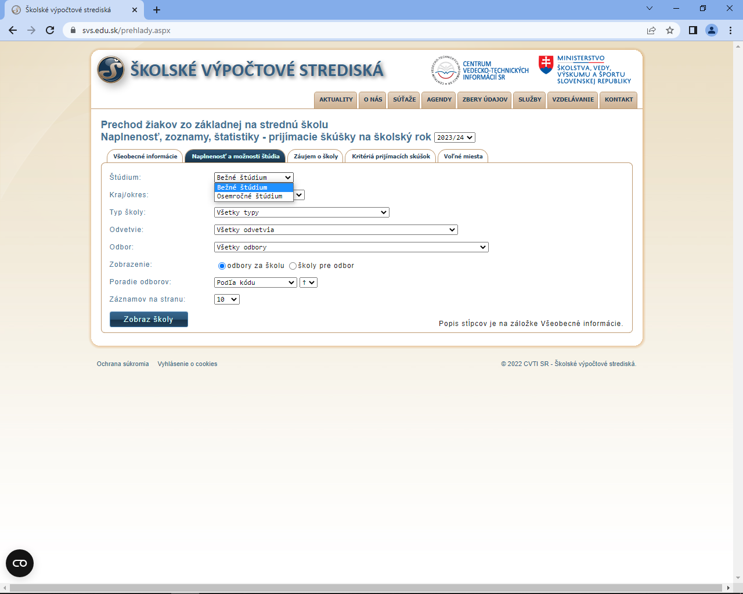
3. KRAJ/ OKRES: zvoliť Žilinský kraj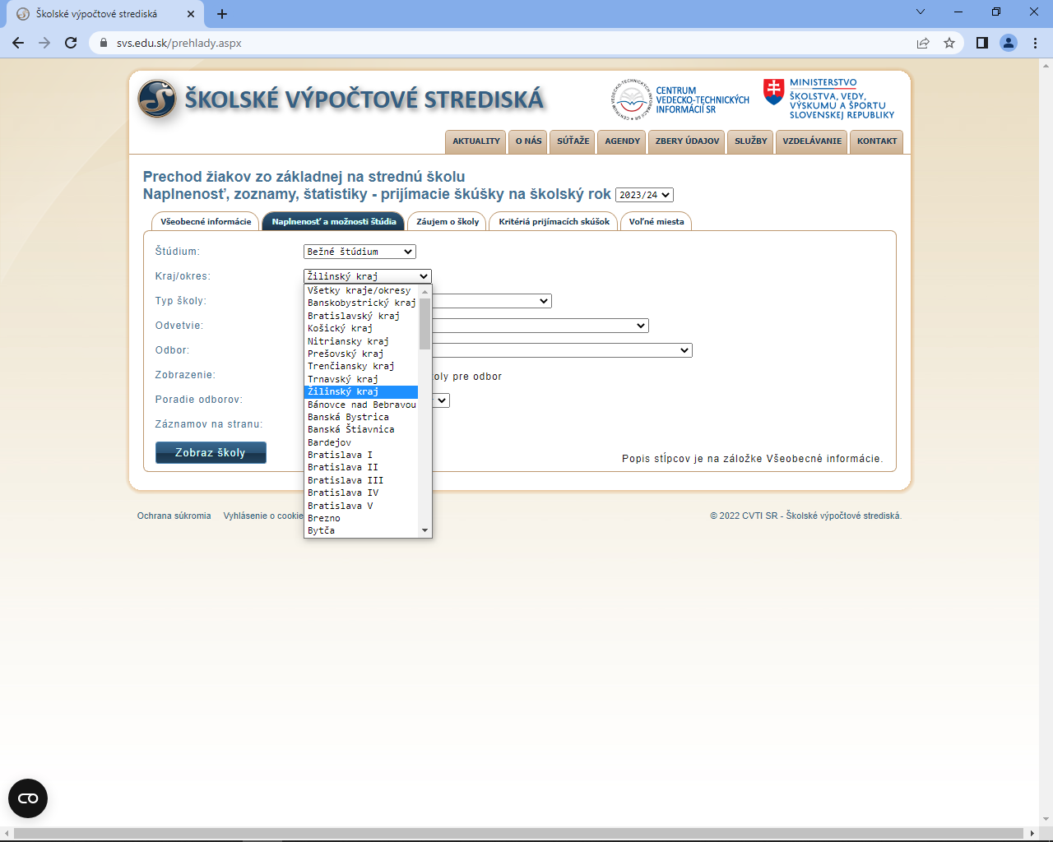

4. ZVOLÍM zobraz školy
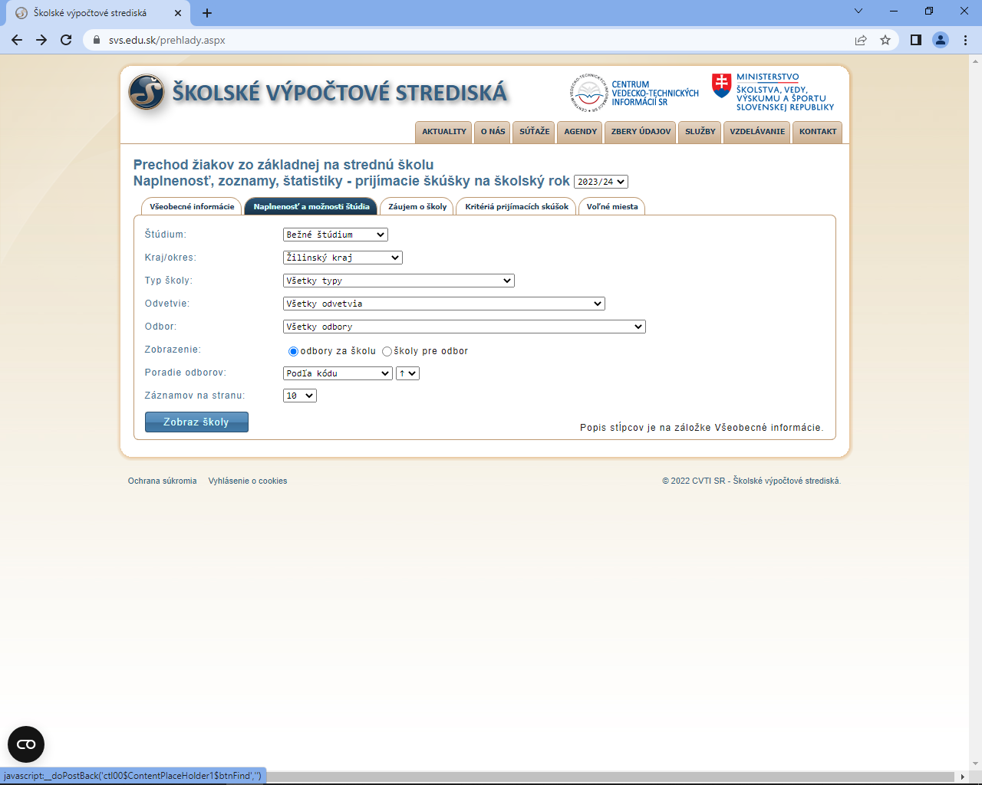

5. Zobrazia sa všetky stredné školy v ZA kraji.
Po kliknutí na podčiarknuté číslo pri názve školy sa zobrazia ďalšie informácie. 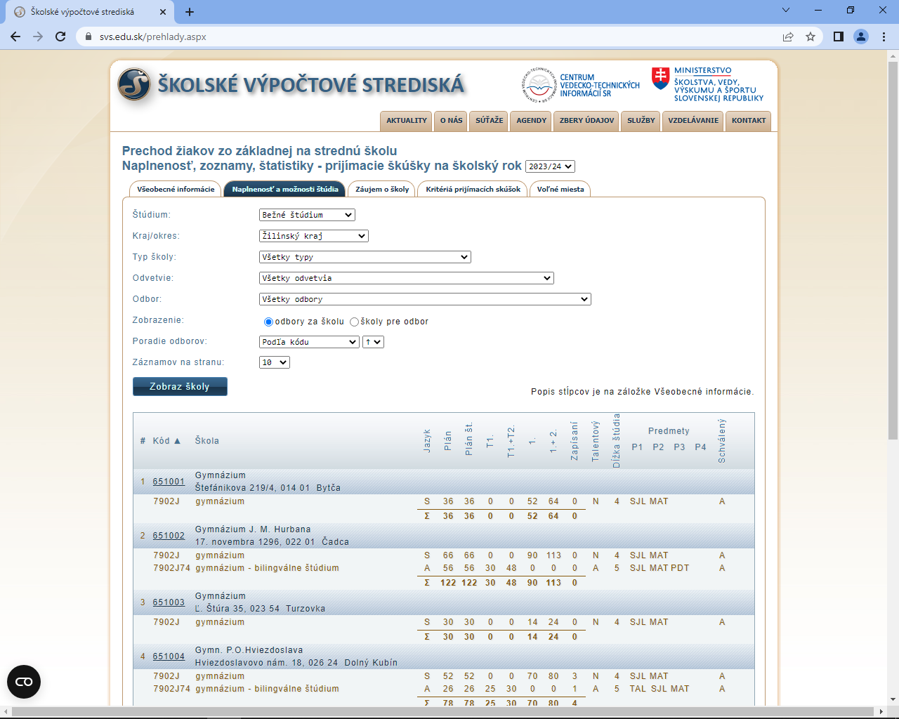
vysvetlivky:
PLÁN – plánovaný počet prijatých uchádzačov
T1+T2- koľko žiakov sa momentálne hlási (talentový odbor)
1+2 – koľko žiakov sa momentálne hlási (netalentový odbor)
PREDMETY: z akých predmetov bude prijímacia skúška
TAL – talentovky (vyšpecifikované priamo na škole)
CJ – cudzí jazyk (podľa výberu)
6. Na karte si môžete nájsť priamo WEBstránku školy, pozrieť si odbory atď.....(Kliknutím na podčiarknuté číslo školy 651001) 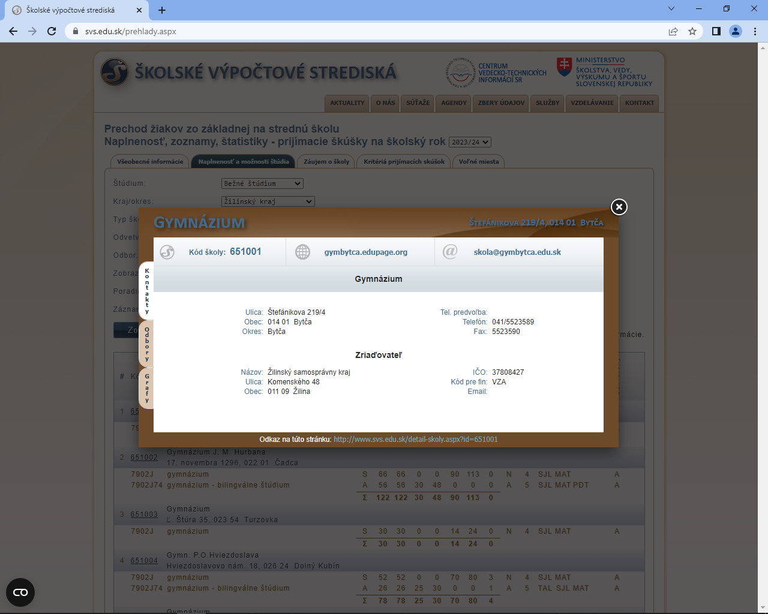
Mb

